## Unit 7 Lesson 12: Tipos de ángulos

### WU Conversación numérica: Fracciones de 120 y de 360 (Warm up)

#### Student Task Statement

Encuentra mentalmente el valor de cada expresión.

$12×\frac{1}{12}$

$120×\frac{1}{12}$

$360×\frac{1}{12}$

$360×\frac{3}{12}$

### 1 Clasifiquemos ángulos

#### Student Task Statement

En una lección anterior, tu compañero y tú dibujaron algunos ángulos en unas tarjetas.

Junta tus tarjetas con las de tu compañero y clasifiquen los ángulos en dos grupos. Prepárate para explicar por qué los clasificaron de esa forma.

### 2 ¿Qué es en realidad?

#### Student Task Statement

1. Mai y Jada miran este dibujo. Jada dice que solo es una recta. Mai dice que es un ángulo.

* 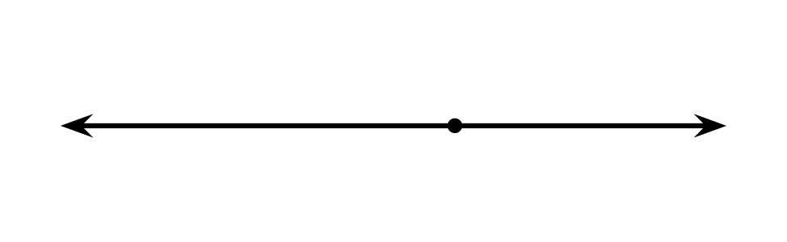
* ¿Con quién estás de acuerdo? Explica cómo razonaste.

1. Tyler y Andre midieron un ángulo en una letra Y.

* 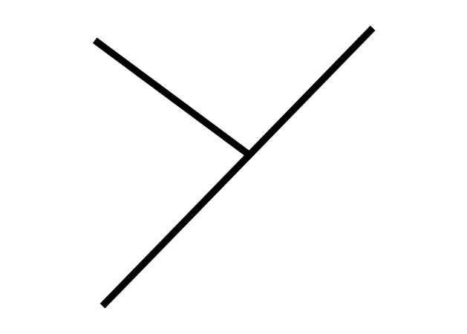
* Andre dijo que el ángulo que midió era obtuso. Tyler dijo que el ángulo era agudo.
* Explica por qué ambos pueden tener razón.

### 3 Ángulos pequeños, ángulos grandes

#### Student Task Statement

1. En cada caso, identifica el ángulo como agudo, recto, obtuso o llano.

* 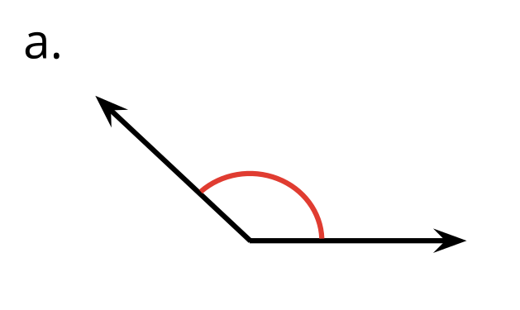
* 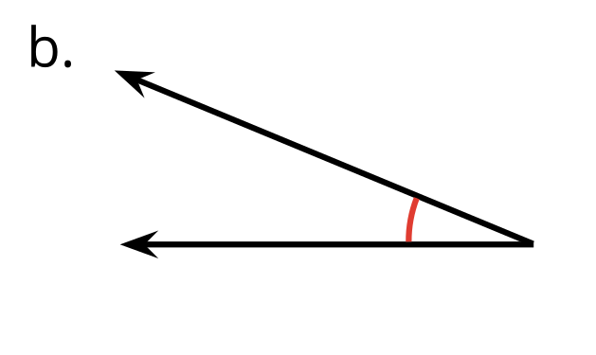
* 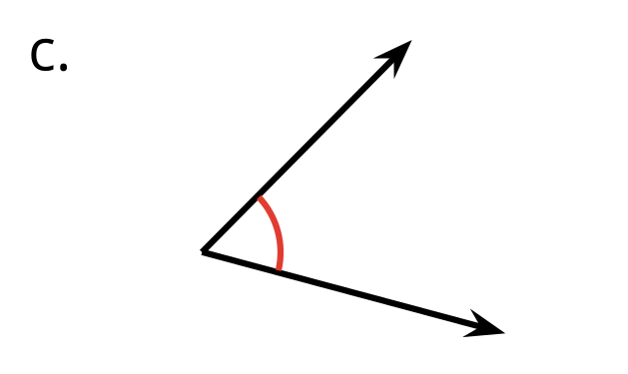
* 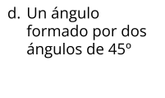
* 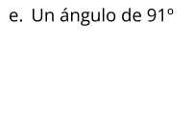
* 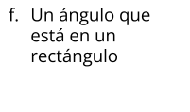
* 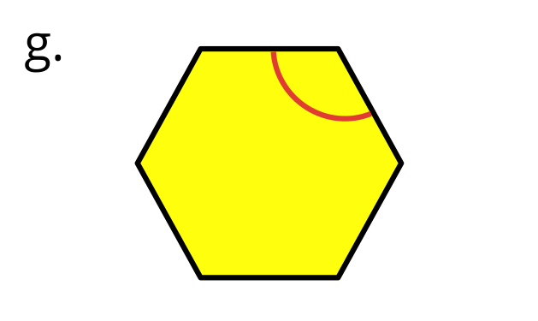
* 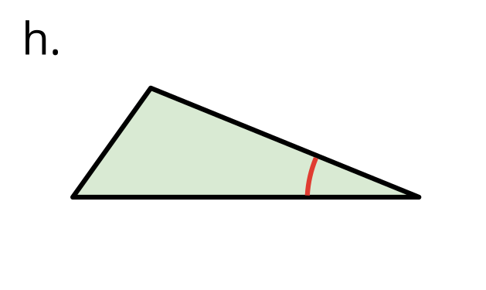
* 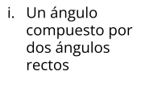
* 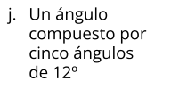

1. Este es un dibujo de la estructura de un techo.

* 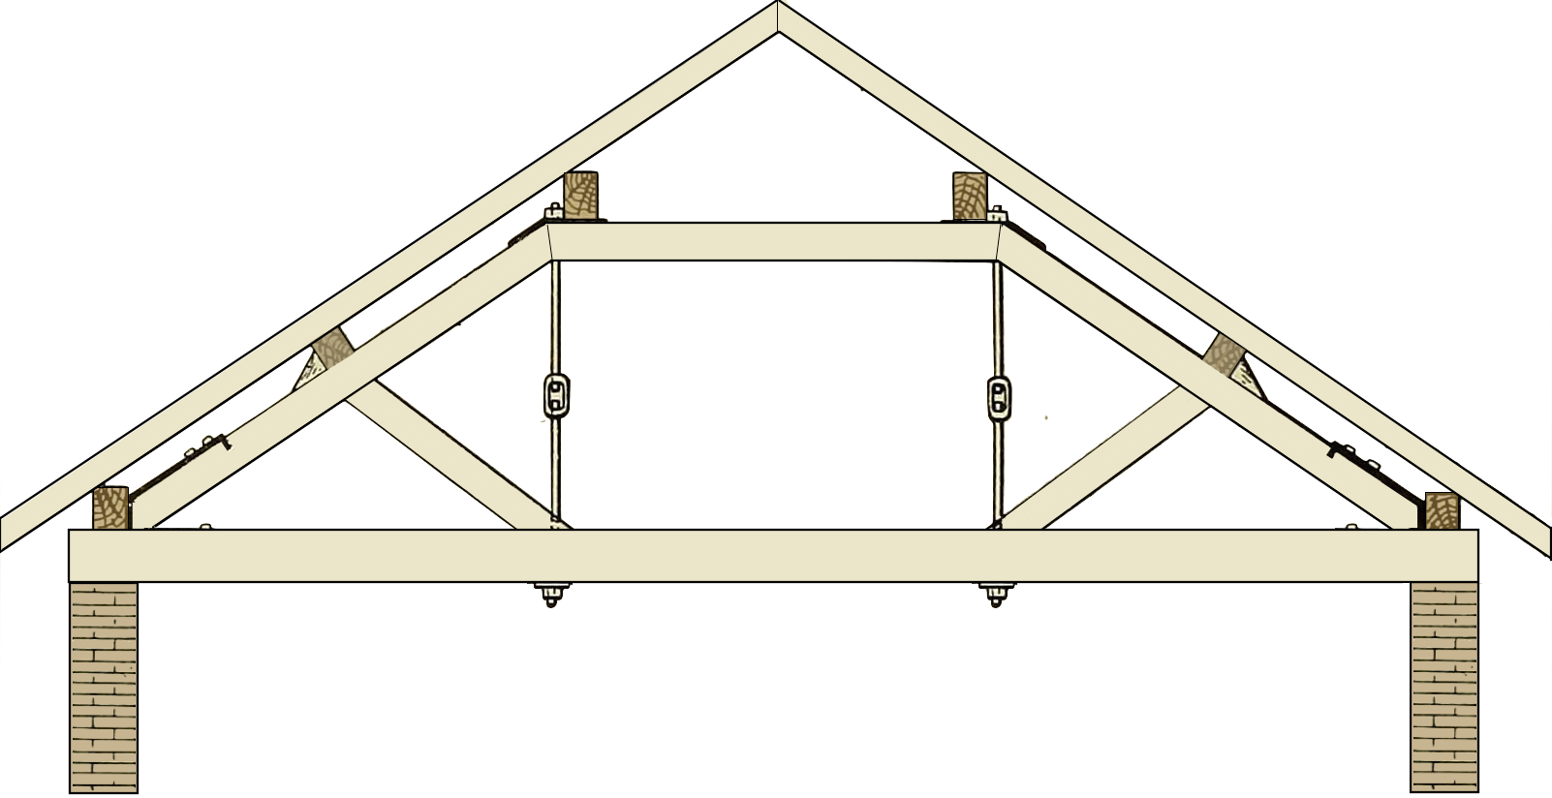
* Encuentra en el dibujo todos los ángulos agudos y todos los ángulos obtusos que puedas. Usa una letra “A” para marcar los ángulos agudos, un cuadrado (◻) para los ángulos rectos y una letra “O” para los ángulos obtusos.



* 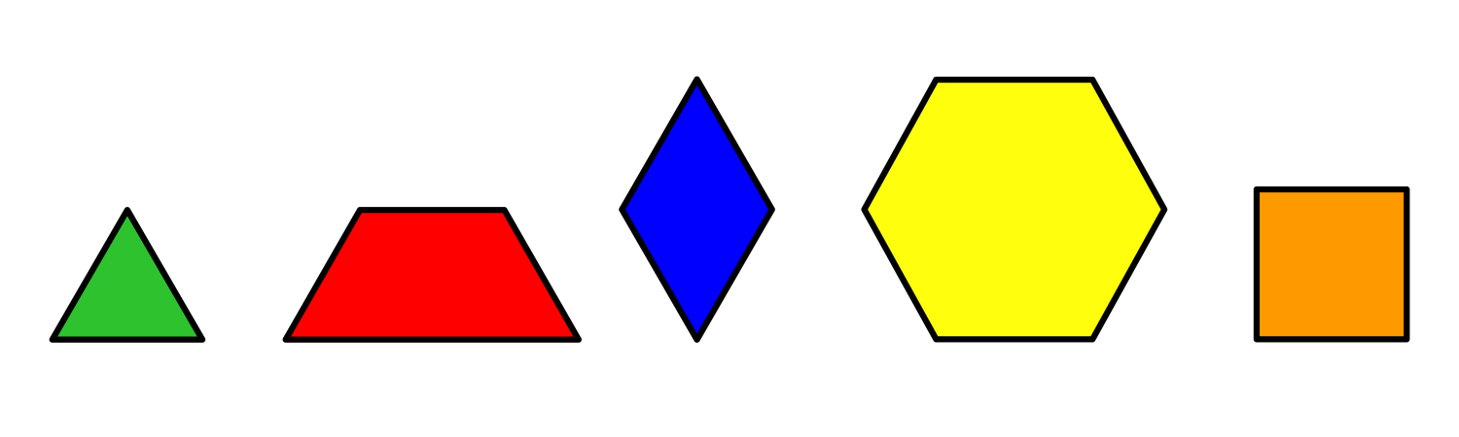
  1. Diego tiene una ficha geométrica que tiene 2 ángulos agudos y 2 ángulos obtusos. ¿Cuál ficha geométrica puede ser?
  2. Después, él toma una ficha geométrica que no tiene ángulos obtusos. ¿Cuál ficha geométrica pudo haber tomado? Explica cómo razonaste.

#### Images for Activity Synthesis

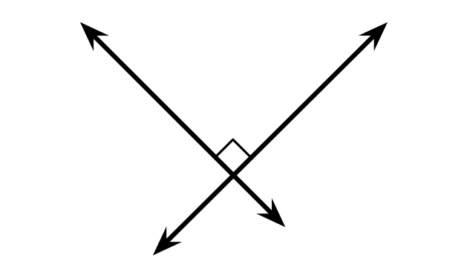

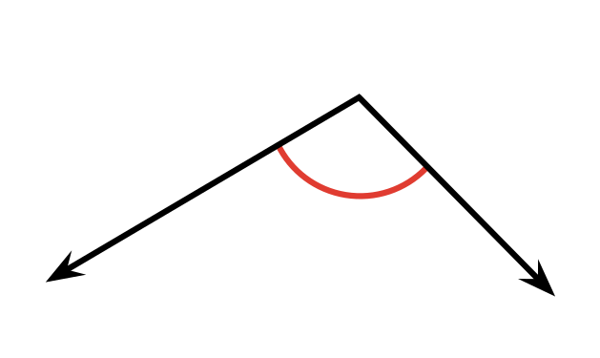







© CC BY 2021 Illustrative Mathematics®